AL CONTADINO NON FAR SAPERE…

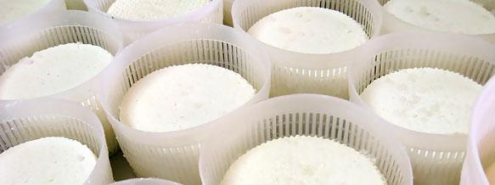

Laboratorio pratico sulla produzione di formaggio fresco
Martedì 21 settembre, dalle 17 alle 18, Cascina Cuccagna
Avete già provato i formaggi freschi del Mercato Agricolo della Cuccagna? Sono sicuramente una delle specialità dell'Azienda Agricola Mapelli Claudio di Cassano d'Adda. Il signor Claudio si alza ogni mattina all'alba per prepararli! In via del tutto eccezionale, martedì 21 settembre trasferirà parte del suo laboratorio caseario alla Cascina Cuccagna per svelare un po' di trucchi del mestiere a tanti piccoli amatori del fomaggio e realizzare insieme a loro formagelle fresche.
Si parte dal latte e dal caglio. Per la lavorazione poi saranno necessari attrezzi molto speciali, come la spanarola, la lira, le fuscelle... si imparerà a tagliare la cagliata e a spurgare il siero che alla fine verrà riposto negli stampi. Nell'arco di un ora saranno pronte delle ottime formaggelle che ogni bambino potrà portarsi a casa. (Età consigliata: 6 - 12 anni. Costo di partecipazione: 4 euro. Informazioni e prenotazioni a: info@cuccagna.org)
Quello della produzione del formaggio è soltanto il primo appuntamento di Sapori e saperi, un percorso attraverso cui approfondire la conoscenza dei produttori del mercato ei segreti dei loro prodotti.

